 

# SAF

**SISTEMA DE ADMINISTRAÇÃO DE FARMÁCIA**

## Daniel Machado Rosendo Ellen Dias Soares

**Filipe Miranda Pereira**

### Rio de Janeiro 2019

DANIEL MACHADO ROSENDO ELLEN DIAS SOARES

FILIPE MIRANDA PEREIRA

**SAF**

**SISTEMA DE ADMINISTRAÇÃO DE FARMÁCIA**

Projeto Final apresentado à Escola Técnica Estadual Juscelino Kubitschek, como requisito parcial à obtenção do título de Técnico em Informática.

Rio de Janeiro Março de 2019

## SAF

**SISTEMA DE ADMINISTRAÇÃO DE FARMÁCIA**

Elaborado por Daniel Machado Rosendo, Ellen Dias Soares e Filipe Miranda Pereira, discentes do Curso Técnico em Informática da Escola Técnica Estadual

Juscelino Kubitschek.

Este Projeto Final foi aprovado com grau:

Rio de Janeiro de de 2019

Professora: Cristina Nitto_______________

Cordenadora do curso de Informatica

Prof. (a)

Prof. (a)

### AGRADECIMENTOS

A Deus, que nos auxiliou e nos permitir chegarmos até aqui. Agradeço ao Tuninho

Ao tio da cantina (Wilson/Seu Carlos)

Ao Dayvison

Aos Professores:

Cristina (OLHA A RIMA!);

Paulo de Ed.Fisica por patrocinar o basquete;

Alex por nos ensinar a arte da programação com banco de dados; Marcelo por **liberar** nossas mentes ao entendimento e à tela login Arnaldo (MICRO!);0

E os demais que nos ajudaram nessa caminhada

E à turma por ajudarmos uns aos outros, pela companhia e momentos de diversão.

### RESUMO

A proposta do SAF(Sistema de Administração de Farmacia) é ajudar os funcionários de uma farmacia. Buscando proporcionar ao máximo praticidade e usabilidade ao usuário, SAF proporciona gerenciamento de funcionários, vendas, estoque e clientes visando proporcionar o melhor desempenho do funcionário com o serviço mais rapido que o SAF vai proporcionar.

### LISTA DE ABREVIATURAS E SIGLAS

|  |  |
| --- | --- |
| ABNT | Associação Brasileira de Normas Técnicas |
| DOS | Disk Operating System (Sistema Operacional em Disco) |
| JDK | Java Development Kit (Kit de Desenvolvimento Java) |
| JRE | Java Runtime Enviroment (Ambiente de Execução Java) |
| SQL | Structured Query Language (Linguagem Estruturada de Pesquisa) |
| SMS | Safety Management System (Serviço de Mensagens Curtas) |
| Perfumista | O funcionário que vende perfumes |
| Balconista | O funcionário que fica no balcão para pagamentos |
| Farmacêutico  SAF | O funcionário que vende remédios  Sistema de Administração de Farmacia |

**LISTA DE ILUSTRAÇÕES**

Ilustração 1 09

Ilustração 2 11

Ilustração 3 12

**SUMÁRIO**

1. **INTRODUÇÃO. 09**
2. **OBJETIVO GERAL. 10**
3. **OBJETIVOS ESPECÍFICOS 10**
4. **JUSTIFICATIVA 10**
5. **ANÁLISE DO AMBIENTE ORGANIZACIONAL. 21**
   1. Descrição e Identificação do Cliente 21
   2. Organograma 24
   3. Impactos na Implantação do Sistema 28
   4. Metodologia de Desenvolvimento 33
   5. Orçamento 40
   6. Cronograma. 48

### DESENVOLVIMENTO. 21

* 1. Mini Mundo 21
  2. Modelo Entidade-Relacionamento 22
  3. Descrição de Requisitos (Regras de Negócio). 24
  4. Diagrama de Casos de Uso. 28
  5. Especificação dos Casos de Uso 28
  6. Diagrama de Classes. 33
  7. Projeto Físico do Banco de Dados. 40

### CONCLUSÃO 90

1. **REFERÊNCIAS BIBLIOGRÁFICAS 87**
2. **ANEXOS 88**

8

### INTRODUÇÃO

O gerenciamento de uma farmacia é algo muito complexo, pois existem muitos produtos que exigem bastante cuidado e conservação; clientes que querem um bom atendimento; funcionarios que precisam ter praticidade para trabalhar. A proposta de SAF é exatamente essa, dar mais praticidade e organização para os funcionários, clientes e tambem no gerenciamento dos estoques de produtos.

### OBJETIVO GERAL

SAF é um sistema para organizar toda a administração de uma farmácia. Ajudando no gerenciamento de clientes, funcionários e mercadoria

### OBJETIVO ESPECÍFICO

Gerenciar clientes, funcionários, estoque de mercadoria. Tempo de registro de estoque e cadastro de funcionários e clientes reduzira em no mínimo 20%. Facilita também em toda modificação necessaria nos dados pessoais e endereço dos clientes e funcionários

### JUSTIFICATIVA

É normal que em qualquer loja, haja sempre problemas no gerenciamento, em estoque, e também em relação aos funcionários e clientes. Por isso ter um sistema para organizar todas essas questões é extremamente necessário.

9

### ANALISE DE AMBIENTE ORGANIZACIONAL

**5.1 - DESCRIÇÃO E IDENTIFICAÇÃO DO CLIENTE**

Nosso programa visa deixar o gerenciamento da farmácia, bem simples para todos os funcionários realizarem seus serviços, com clientes, vendas e estoque.

### 5.2 - ORGANOGRAMA

Diretor

Gerente

Farmacêutico

Vendedor/Perfumista

Balconista

Acesso Total

Acesso Produto Estoque

Acesso ao Produto em

Estoqque

Acesso Geral Restrito

Acecesso Total Restrito

10

### – IMPACTO NA IMPLANTAÇÃO DO SISTEMA

SAF proporcionara toda a facilidade possível para gerenciar seus funcionários, clientes e estoque, prometendo diminuir o tempo gasto com tudo isso em pelo menos 30%. Dara a facilidade de gerir seus funcionários de maneira qualitativa; controlar melhor seus estoques pois o mesmo será organizado no sistema e a gestão de clientes também será mais eficaz no sistema.

### METODOLOGIA DE DESENVOLVIMENTO

Na construção do sistema foi utilizado a linguagem JAVA SDK 7.0. O software de programação foi o NETBEANS versões 7.0 até a atual, e como banco de dados foi utilizado o MySQL Server 8.0 e o MySQL Workbench 8.0 para o gerenciar.

|  |  |  |  |
| --- | --- | --- | --- |
| **5.5 ORÇAMENTO** |  |  |  |
| Software |  |  |  |
| JAVA |  |  | Sem custo |
| MySQL Server |  |  | Sem custo |
| MySQL Workbench |  |  | Sem custo |
| NetBeans |  |  | Sem custo |
| Hardware Computador:  Placa mãe:  h110m-ddr3 Processador:  I5 7400 R$ 2.000  Memória RAM: 16gb  HD:  500gb | | | |
| Peopleware |  |  |  |
| Programadores |  |  | Sem custo |

11

|  |
| --- |
| **5.6 CRONOGRAMA** |
| Levantamento de requisitos  Análise de requisitos  Projeto Implementação  Testes  Implantação  0% 20% 40% 60% 80% 100%  entendimento elaboração construção transição |

### DESENVOLVIMENTO



* 1. **ESTUDO DE CASOS DE USO**

Uma farmácia deseja automatizar seu atendimento tornando-o mais eficiente, controlando os estoques, clientes e funcionários. Clientes podem ser cadastrados por qualquer funcionário, ou pelo gerente, e para isso são necessários os seguintes dados do cliente: nome completo, CPF, endereço e telefone.

As funções dos funcionários na loja são as seguintes: farmacêutico, balconista, vendedor e gerente. Todos podem vender (fazendo a baixa no estoque) e cadastrar clientes.

O gerente terá acesso ao gerenciamento da mercadoria, cadastramento de clientes e funcionários, e gerenciamento dos mesmos.

Para o gerente fazer o cadastramento de funcionários, necessitará de: nome completo, data de nascimento, endereço, telefone, CPF e RG.

12

### DIAGRAMA ENTIDADE-RELACIONAMENTO

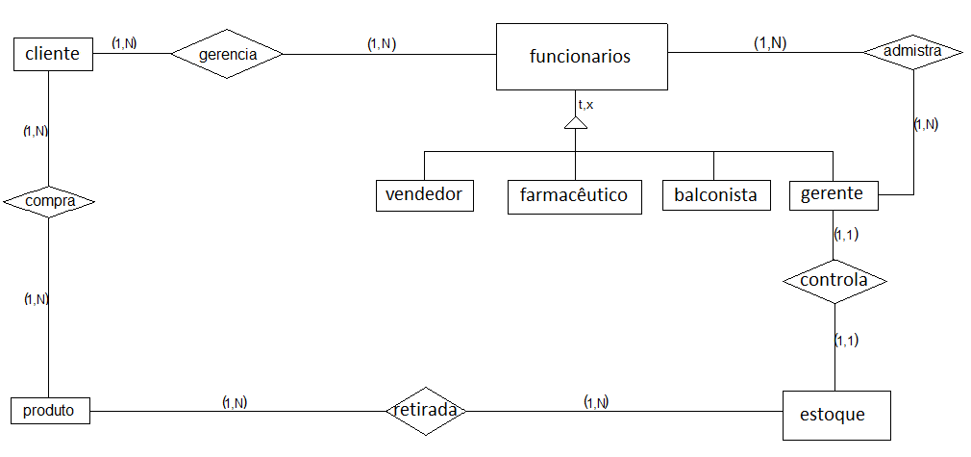

1. **REGRAS DE NEGÓCIOS**

|  |  |
| --- | --- |
| **Identificador** | RN001 |
| **Nome** | Cadastro de clientes |
| **Módulo** | N/A |
| **Data de Criação** | 29/04/2019 |
| **Data da última alteração** | N/A |
| **Versão** | 1 |
| **Descrição** | Qualquer funcionario, para cadastrar clientes necessitará as seguintes informações do cliente: Nome completo, CPF, telefone e endereço.  CPF será validado pelo sistema . |

|  |  |
| --- | --- |
| **Identificador** | RN002 |
| **Nome** | Cadastro de Funcionarios |
| **Módulo** | N/A |
| **Data de Criação** | 29/04/2019 |
| **Data da última alteração** | N/A |
| **Versão** | 1 |
| **Descrição** | Somente o gerente poderá cadastrar os funcionários, e para isso ele terá que ter do funcionário: Nome completo, CPF, RG, telefone e endereço.  CPF será validado pelo sistema. |

1. **CASOS DE USO**

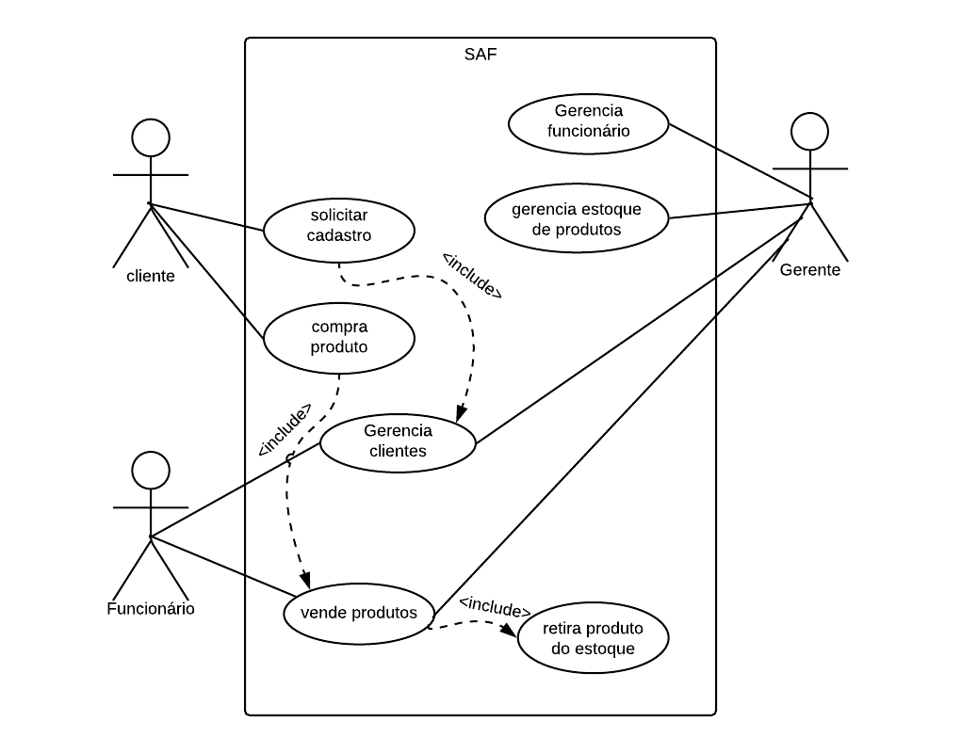

1. **ESPECIFICAÇÃO DOS CASOS DE USO**

**Gerenciar clientes (CSU00)**

|  |  |
| --- | --- |
| **Sumário** | Funcionário ou gerente gerenciam as informações |
| **Ator primário** | Gerente/Funcionário |
| **Ator secundário** | Cliente |
| **Pré-condições** | Cliente solicitar cadastro, ou edição em um cadastro existente |
| **Fluxo principal** | 1. Cliente solicita cadastro/edição, de suas informações na farmácia. 2. Funcionário pergunta o nome do cliente para verificar se há o cadastro. 3. Se o cliente não estiver cadastrado, o funcionário pede as informações do cliente necessárias para o cadastro. (informações especificadas na regra de negócio 001) 4. Funcionário cadastra o cliente depois de receber as informações solicitadas. |
| **Fluxo alternativo(4):se o cliente não ter as informações necessárias** | 1. Funcionário pede para que o cliente volte mais tarde com as infomações, para fazer o cadastro. |

**Gerenciar funcionários(CSU01)**

|  |  |
| --- | --- |
| **Sumário** | Gerente gerencia o Funcionário |
| **Ator primário** | Gerente |
| **Ator secundário** | N/A |
| **Pré-condições** | Gerente necessitar de cadastrar ou editar o cadastro de um funcionário |
| **Fluxo principal** | 1. Gerente solicita ao novo contratado as informações necessárias para o cadastro. (informações passadas na regra de negócio 002) 2. Gerente cadastra o novo funcionário |
| **Fluxo alternativo(1): Se for um Funcionário ja cadastrado** | 1. Gerente solicita ao funcionário as informações que devem ser mudadas, e muda no cadastro. |

**Comprar produtos(CSU02)**

|  |  |
| --- | --- |
| **Sumário** | Cliente compra produto da farmácia |
| **Ator primário** | Cliente |
| **Ator secundário** | Funcionário/Gerente |
| **Pré-condições** | Cliente querer comprar um item da Farmácia |
| **Fluxo principal** | 1. Cliente leva o(s) item(s) desejado até o caixa. 2. Funcionario/Gerente verifica o(s) item(s), e diz o preço a ser pago pelo cliente. 3. Cliente paga o valor informado e leva o(s) produtos comprado(s). |

**Vender produto(CSU03)**

|  |  |
| --- | --- |
| **Sumário** | Funcionário/Gerente fazem venda de produtos |
| **Ator primário** | Funcionário/cliente |
| **Ator secundário** | Cliente |
| **Pré-condições** | Cliente querendo comprar produto |
| **Fluxo principal** | 1. Funcionário atende ao cliente que deseja comprar. 2. Verifica os itens que vão ser comprado e os seus preços, e informa quanto deve ser pago pelo cliente. 3. Recebe o dinheiro e registra a venda. |

**Solicitar cadastro(CSU04)**

|  |  |
| --- | --- |
| **Sumário** | Clientes solicitam cadastro na farmácia |
| **Ator primário** | Cliente |
| **Ator secundário** | Funcionário/Gerente |
| **Pré-condições** | Cliente querer se cadastrar |
| **Fluxo principal** | 1. Cliente solicita a um funcionário/gerente para fazer o seu cadastro. 2. Funcionário/Gerente pede as informações necessárias para o cadastro. (informações passadas na regra de negócio 001) 3. Funcionário/Gerente cadastra o cliente com as informações passadas. |
| **Fluxo alternativo(3): Se o cliente não ter as informações necessárias** | 1. Funcionário/Gerente pede para que o cliente volte depois com as informações. |

**Gerenciar estoque(CSU05)**

|  |  |
| --- | --- |
| **Sumário** | Gerente pode gerenciar todo o estoque |
| **Ator primário** | Gerente |
| **Ator secundário** | N/A |
| **Pré-condições** | Gerente necessitar de verificar o estoque |
| **Fluxo principal** | 1. Gerente entra no sistema de controle de estoque. 2. Verifica a falta de algum produto ou irregularidade. 3. Estando tudo nos conformes, fecha o sistema. |
| **Fluxo alternativo(3): Se estiver em falta de algum produto** | 1. Gerente solicita entrega dos produtos que estão em falta. |

**Retirada do estoque(CSU06)**

|  |  |
| --- | --- |
| **Sumário** | Funcionário/Gerente podem retirar um produto do estoque |
| **Ator primário** | Funcionário/Gerente |
| **Ator secundário** | N/A |
| **Pré-condições** | Venda de produtos |
| **Fluxo principal** | 1. Cliente compra um produto. 2. Funcionário registra a venda e faz a retirada do estoque. |

|  |  |
| --- | --- |
| **Sumário** |  |
| **Ator primário** |  |
| **Ator secundário** |  |
| **Pré-condições** |  |
| **Fluxo principal** |  |